**Studenci szukają mieszkań - czego mogą się spodziewać?**

**Wielu studentów aktualnie szuka mieszkań do wynajęcia. Nie mogą oni już liczyć na rekordową liczbę ofert. Obawy budzą niektóre koszty eksploatacji.**

**Rynek najmu w Polsce ma nadal w dużej mierze charakter sezonowy. Po części to efekt naszej rodzimej specyfiki związanej z dużą liczbą dość krótkich umów najmu, które są zawierane na okresy najwyżej roczne. Podpisywanie umów na czas np. pięcioletni w polskich warunkach należy wciąż do rzadkości. Coroczna, jesienna aktywizacja rynku najmu to przede wszystkim efekt studenckich poszukiwań lokum. Warto zatem sprawdzić, z jaką sytuacją na rynku najmu obecnie spotykają się studenci. Chodzi nie tylko o kwestie typowo rynkowe, ale również o spodziewane koszty użytkowania lokalu z wliczeniem np. ogrzewania.**

***Nasz artykuł w dużym skrócie:***

l ***Dane Unirepo wskazują, że w lipcu 2025 r. rynek najmu w skali całego kraju miał tylko troszkę mniejszą ofertę niż 12 miesięcy wcześniej. Ogólnopolska liczba ogłoszeń była zbliżona do wyniku z lipca 2019 roku, a także z lipca 2023 r. i 2024 r. To przejaw normalizacji rynku.***

l ***Stabilizacja jest widoczna również w zakresie poziomu czynszów. Brakuje nam nieco danych na temat cen najmu pokoi, bo warto pamiętać, że według najnowszego raportu Portfel Studenta to właśnie samodzielne pokoje cieszą się największym zainteresowaniem wśród żaków.***

l ***Obawy studentów oraz ich rodziców mogą budzić doniesienia o sporych wzrostach kosztów ogrzewania. Sytuacja będzie jednak zróżnicowana w poszczególnych miastach i zależna od stawek ustalonych przez lokalną ciepłownię.***

***Poniżej prezentujemy więcej informacji, które mogą wydawać się ciekawe w kontekście studenckiego najmu i zainteresują również innych najemców niż studenci.***

**Sytuacja na rynku najmu wreszcie normalniejsza?**

Przez ostatnie lata na rynku najmu mieszkań działo się sporo. Najpierw pandemiczna flauta, a potem dramatyczne spadki podaży oraz wzrosty stawek czynszu związane z pojawieniem się ukraińskich uchodźców i kryzysem inflacyjnym. „*Dane z ostatniego raportu Unirepo wskazują, że w połowie 2020 r. do wynajęcia w całym kraju było prawie 120 000 mieszkań. To oczywiście rekord - spowodowany pandemią COVID - 19 oraz popularnością zdalnej nauki i pracy*” - mówi Magdalena Markiewicz, ekspertka rynku nieruchomości.

Analiza unikalnych ofert najmu przeprowadzona przez Unirepo wskazuje, że dwa lata później, czyli w lipcu 2022 r. analogiczny wynik podażowy był ponad dwa razy mniejszy. Natomiast w lipcu 2025 r. na terenie całego kraju w ofercie wynajmujących znajdowało się około 75 000 mieszkań. „*Ogólnopolska lipcowa liczba ogłoszeń była zbliżona do wyniku z lipca 2019 roku, a także z lipca 2023 r. oraz 2024 r. To przejaw normalizacji rynku. Późną jesienią widoczny będzie spadek liczby ogłoszeń, ale na pewno nie możemy się spodziewać takich pustek na rynku, jak w trudnym roku 2022*” - komentuje Magdalena Markiewicz, ekspertka rynku nieruchomości.

**Czynszowa stabilizacja z korzyścią dla najemców**

Jeżeli chodzi o sytuację czynszową, to przyszli najemcy mogą napotkać informacje pochodzące z bardzo różnych źródeł. Praktycznie każde z tych źródeł wskazuje jednak na względną stabilizację czynszów. Mowa o rocznych zmianach z przedziału np. od minus 3% do plus 3%. Po perturbacjach z lat 2020 - 2022, takie zmiany można uznać za przejaw stabilizacji rynkowej. Niestety, z punktu widzenia studentów oraz ich rodziców problemem wydaje się mniejsza liczba informacji na temat kosztów najmu pokoi. „*Dlaczego to ważne? Odpowiadając, warto odwołać się do danych z niedawnego raportu Portfel Studenta 2025*” - wyjaśnia Magdalena Markiewicz, ekspertka rynku nieruchomości.

Wspomniany raport, który opiera się na badaniu „*Sytuacja finansowa młodych Polaków*” (obejmującym 1039 młodych osób) wskazuje, że 30% studentów zasiedla wynajmowane mieszkania. Większa grupa żaków (52%) mieszka u rodziny lub znajomych - zwykle nie płacąc za najem. Mniejszy jest odsetek mieszkańców akademików (12%) oraz właścicieli swojego lokum (6%). Podobnie jak w poprzednich latach, około 60% respondentów odpowiedziało, że w zamieszkiwanej nieruchomości zajmują samodzielny pokój. „*Tylko 13% ankietowanych studentów zamieszkuje całą nieruchomość samodzielnie, niekoniecznie płacąc za nią czynsz*” - podaje Magdalena Markiewicz, ekspertka rynku nieruchomości.

**Najemcy mogą się obawiać opłat za ogrzewanie**

Mieszkaniowe preferencje studentów są oczywiście w dużej mierze pochodną ich możliwości finansowych i często również możliwości ich rodziców. Te wszystkie osoby (tzn. studentów i ich rodziców) może cieszyć wspomniana już wcześniej względna stabilizacja czynszów, ale jednocześnie obawy prawdopodobnie budzą głośne medialnie informacje o wzrostach kosztów ogrzewania mieszkań. Musimy jednak pamiętać, że skala podwyżek będzie zależna oczywiście od rodzaju ogrzewania mieszkań oraz taryfy lokalnej ciepłowni. „*Naturalnie, najgłośniejsze medialnie są doniesienia o podwyżkach sięgających kilkudziesięciu procent. W wielu miastach, roczne zmiany będą jednak dużo mniejsze*” - zaznacza Magdalena Markiewicz, ekspertka rynku nieruchomości.

Sejm niedawno zaakceptował tak zwany bon ciepłowniczy jako wsparcie dla gospodarstw domowych z niewielkim dochodem, które najmocniej odczują podwyżkę kosztów ogrzewania. Obecna sytuacja na pewno stanowi wskazówkę dla najemców (nie tylko studentów), że warto zwracać większą uwagę na energochłonność budynku, w którym znajduje się mieszkanie na wynajem. „*Najemcy już teraz powinni otrzymywać świadectwa energetyczne domu lub mieszkania, lecz praktyczne egzekwowanie tego obowiązku bywa kłopotliwe*” - podsumowuje Magdalena Markiewicz, ekspertka rynku nieruchomości.

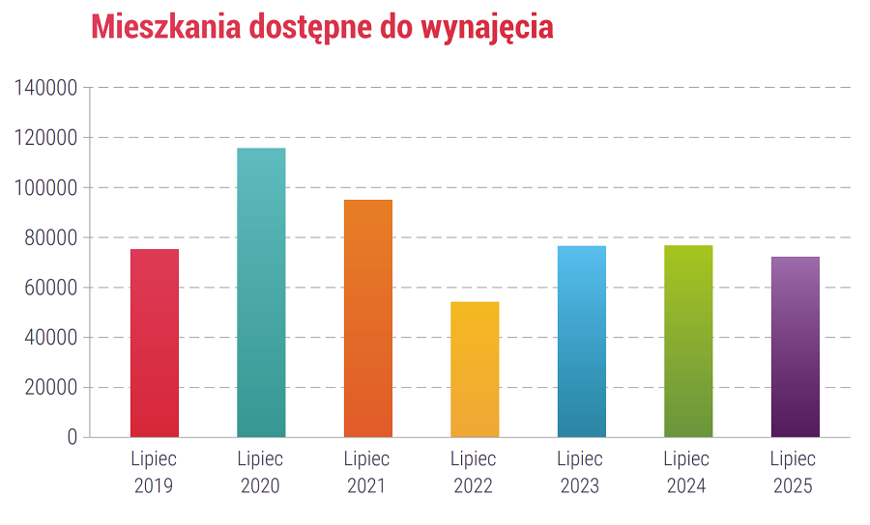

**Źródło wykresu: Unirepo (**[Portale ogłoszeniowe w liczbach, e-miesięcznik dla branży nieruchomości, lipiec 2025 r.](https://www.unirepo.pl/files/cms/UNIREPO_Portale_ogloszeniowe_w_liczbach_2025-07.pdf)**)**

**Źródło: Magdalena Markiewicz, ekspertka rynku nieruchomości**